PROJETO DE LEI MUNICIPAL Nº 019, DE 15 DE OUTUBRO DE 2019.

DECLARA ÁREA URBANA

Art. 1º É declarado ÁREA URBANA, os lotes rurais n°s 457 e 458, constantes na matrícula nº 20.615, de propriedade de João Carlos Colombo e sua esposa Sandra Dal’ Pupo Colombo, localizado no 7° perímetro da colônia Sarandi, neste município de Barra Funda- RS, com a área superficial de 79.415,00 m² (setenta e nove mil e quatrocentos e quinze metros quadrados), com as seguintes confrontações: AO NORTE, onde mede 98,84 metros Confronta com a faixa de domínio da RS 569, mais 20,00 metros com o terreno de Agostinho Moi e sua esposa e 70,12 metros com a área de Olimpio Colombo e sua esposa; AO SUL, onde mede 131,24 metros confronta com terras de propriedade de Airton Debona e sua esposa. e 116,27 metros confronta com o Rio Agusso; A LESTE, onde mede 50,00 metros confronta com o terreno de Agostinho Moi e sua esposa e 102,24 metros com a área de Olimpio Colombo e sua esposa e onde mede 416,16 metros com parte do mesmo lote 457 de Airton Debona e sua esposa e AO OESTE, onde mede em linha irregular, 143,83 metros mais 538,72 metros confronta com terras de propriedade de Maristela Debona Lopes, Genilda Gentilini e Carmen Debona. DESCRIÇÃO: Inicia-se a descrição deste perímetro no vértice 8, de coordenadas N 6.909,147,2340m e E 306.466,3220m; Rodovia: deste, segue confrontando com a faixa de domínio da RS 569, com os seguintes azimutes e distâncias: 101'00'58" e 98,840 m até o vértice 9, de coordenadas N 6.909.128,3470m e E 306.563,3410m; linha Seca; deste, segue confrontando com o terreno de Agostinho Moi e sua esposa, com os seguintes azimutes e distâncias: 179'28'40" e 50.030 m até o vértice 10, de coordenadas N 6.909.078,3190m e E 306.563,7970m; 97°46'49" e 20.152 m até o vértice 11, de coordenadas N 6,909.075,5910m e E 306.583,7630m; linha Seca; deste, segue confrontando com o terreno de Olimpio Colombo e sua esposa, com os seguintes azimutes e distâncias: 179'25'38'e 102,239 m até o vértice 12, de coordenadas N 6.908.973,3570m e E 306.584,7850m; 91'43'27" e 70.124 m até o vértice 13, de coordenadas N 6.908.971,2470m e E 306.654,8770m; linha Seca; deste, segue confrontando com. terras de Dirceu Zaffari e sua esposa, com os seguintes azimutes e distâncias: 179'09'26" e 96,411 m até o vértice 14, de coordenadas N 6.908.874,8460m e E 306.656,2950m; linha Seca; deste, segue confrontando com terras de Airton De Bona e sua esposa, com os seguintes azimutes e distâncias: 268'37’34" e 131.244 m até o vértice 15, de coordenadas N 6.908.871,6990m e E 306.525,0890m: 178'51'36" e 415,762 m até o vértice 16, de coordenadas N 6,908.456,0190m e E 306.533,3610m; lajeado; deste, segue confrontando com Águas abaixo pelo Lajeado Agusso, com os seguintes azimutes e distâncias: 278°08'13' e 29,214 m até o vértice 17, de coordenadas N 6.908.460,1540m e E 306.504,4410m; 200°00'48" e 16.795 m até o vértice 18, de coordenadas N 6.908.444,3730m e E 306.498,6930m; 318'45'38" e 28,830 m até o vértice 19, de coordenadas N 6.908.466,0520m e E 306.479,6880m; 283'53'30" e 31,363 m até o vértice 20, de coordenadas N 6.908.473,5820m e E 306.449,2420m; 280'20'55" e 10,087 m até o vértice 20-A. de coordenadas N 6.908.475,3940m e E 306,439,3187m; linha Seca; deste, segue confrontando com terras de Carmen Debona; Genilde Gerevini e Maristela de Bona Lopes, com os seguintes azimutes e distâncias: 358'34'13" e 538,606 ro até o vértice 26, de coordenadas N 6.909.013,8326m e E 306.425,8794m; 96'59'02' e 66,670 m até o vértice 25, de coordenadas N 6.909.005,7260m e E 306.492,0550m; 349'41'37" e 143,829 m até o vértice 8, ponto inicial da descrição deste perímetro. Todas as coordenadas aqui descritas estão georreferenciadas ao Sistema Geodésico Brasileiro, a partir, da estação ativa da RBMC de Santa Maria, de Coordenadas E 237.205,247m e N 6.709.269,527m e da estação ativa da RBMC de POA, de Coordenadas E 488457,545m e N 6.673004,056m, e encontram-se representadas no Sistema U T M, referenciadas ao Meridiano Central n° 51°00', fuso -22, tendo como datum o SIRGAS 2000. Todos os azimutes e distancias, área e perímetro foram calculados no plano de projeção UTM.

Art. 2º O mapa de localização da área consta no Anexo I desta Lei.

Art. 3º Esta lei entra em vigor na data de sua publicação.

GABINETE DO PREFEITO MUNICIPAL DE BARRA FUNDA, EM 15 DE OUTUBRO DE 2019.

MARCOS ANDRÉ PIAIA
Prefeito Municipal

ANEXO I
Mapa de localização da área
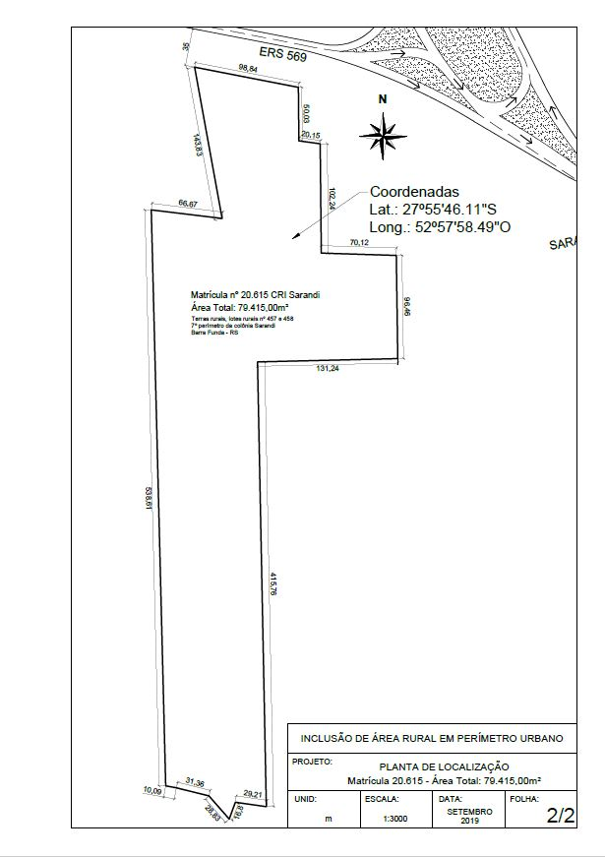

PROJETO DE LEI MUNICIPAL Nº 019, DE 15 DE OUTUBRO DE 2019.

DECLARA ÁREA URBANA

JUSTIFICATIVA

Senhor Presidente;
Demais Vereadores;

Submeto à consideração desta Casa Legislativa, para fins de apreciação e pretendida aprovação, o presente Projeto de Lei que dispõe sobre a urbanização de uma área de terras rurais.
A progressiva expansão da área urbana do município torna-se uma necessidade em razão do crescimento da cidade e do surgimento de novos investimentos.
A área em questão localiza-se próxima ao entroncamento da ERS 569 com a BR 386, local no qual já possui características urbanas de ocupação. Anexamos ao presente, requerimento firmado pelo proprietário, manifestando interesse na urbanização da área.
Sendo o que tínhamos para o momento, renovo os votos de estima e consideração.

GABINETE DO PREFEITO MUNICIPAL DE BARRA FUNDA, EM 15 DE OUTUBRO DE 2019.

.

MARCOS ANDRÉ PIAIA
Prefeito Municipal

